Beschreibung
Dieser Actionhandler weißt eine Swimlane mehreren Usern zu. Dazu wird eine temporäre Gruppe angelegt, welche später automatisch wieder gelöscht wird. Der Gruppenname besteht aus den Emailadressen der Mitglieder, sodass klar ist, wer die Aufgabe bearbeiten kann.
Die Usernamen oder die E-Mail-Adressen der User müssen in einer Variable definiert sein (Parameter “users”).

Klasse
com.dooris.bpm.actionhandler.AssignMultiUserHandler

Event Type
beliebig

Action Name
beliebig

Mandatory Fields
leer

Parameter

swimlane
Name der Swimlane, welche zugewiesen werden soll

users
Name der Prozessvariable, in welcher die User gespeichert sind. Dazu kann die E-Mail-Adresse oder der Username der User, getrennt mit Semikolon, angegeben werden.

Beispiel
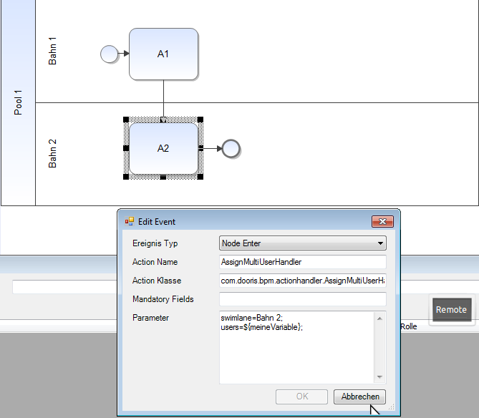

Abhängigkeiten
ab TIM-Version v4.2

